17.01.2023

5-А-Б

Історія

вч. Рзаєва Н.О.

**Тема: Науковий період розвитку історичних досліджень.**

**Мета уроку:** пояснити зміст понять «дослідники історії України», «історичні праці», «науковий метод», з’ясувати, який внесок у вивчення історії України зробили видатні вчені; навчити аналізувати діяльність історичних діячів; виховувати інтерес до вивчення історії.

**Перегляньте відео:** [**https://youtu.be/8yetzKny8OA**](https://youtu.be/8yetzKny8OA)

**Опрацюйте опорний конспект:**

Науковий період розвитку історичної науки розпочався близько XVIII ст. Із розвитком історичних знань вчені вже не розглядали історію як скарбницю повчальних історій. Натомість звернули увагу на виявлення певних закономірностей в історичному досвіді народів та історичних епох. Поступово формувалося переконання, що історія твориться людьми.

Важливими здобутками у розвитку історії як науки стали виокремлення спеціальних наукових методів дослідження історії, становлення спеціальних установ для вивчення історії, а також поява окремої професії — науковця історика.

Важливу роль у становленні історичної науки протягом XIX ст. зіграло формування численних наукових осередків: університетських семінарів, архівів і музеїв, історичних товариств; було започатковано видання наукових історичних журналів.

**Центрами розвитку історичної науки в українських землях спочатку були університети:**

-Львівський університет (заснований у 1661 р.),

-Харківський університет (заснований в 1805 р.),

-Університет Святого Володимира в Києві (1834 р.),

-Новоросійський університет (1865 р.).

Спочатку студенти опановували історичну науку шляхом вивчення лекцій викладачів. Згодом за прикладом Західної Європи викладачі почали практикувати вчені бесіди, семінари, у ході яких викладачі й студенти обговорювали важливі питання історичної науки.

Активному спілкуванню всіх поціновувачів історичних досліджень сприяли історичні товариства. Вони об’єднували вчених, викладачів шкіл і університетів, працівників бібліотек, музеїв, архівів, а також звичайних громадян любителів історії і старовини. На теренах України протягом XIX ст. діяли Одеське товариство історії і старожитностей (засноване у 1839 р.), Київська археографічна комісія (заснована у 1843 р.), Історичне товариство Нестора-літописця (1872 р.), Літературне товариство ім. Т. Г. Шевченка (засноване у 1873 р.)

Так само як і в європейських країнах, для популяризації наукових історичних досліджень, публікації архівних документів і описів історичних джерел були засновані друковані видання. Протягом 1882-1906 рр. видавався журнал «Київська старина» («Київська минувшина»). У журналі публікувалися наукові статті з української історії, етнографії, археології, історії мови і літератури XVI—XIX ст.

**Запишіть терміни в зошит:**

**Архів** (від грец. — давній) — наукова установа для зберігання, реставрації, упорядкування і вивчення різноманітних письмових документів.

**Реставрація** — заходи, які здійснюються з метою рятування, відновлення та збереження цінних речей, документів, творів мистецтва тощо.

**Розгляньте схему «Як досліджують історичні події»**

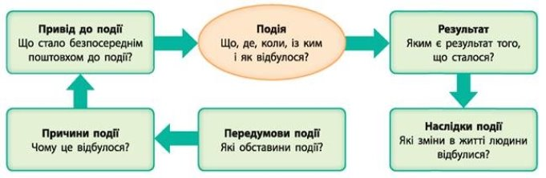

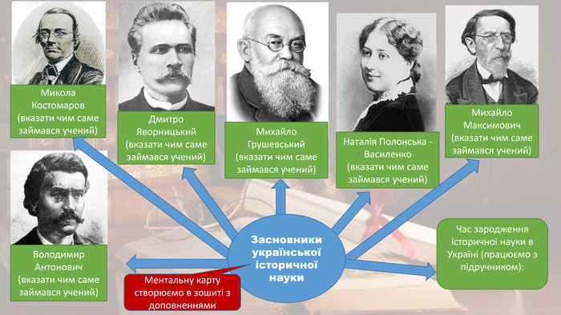 **Запишіть в зошит «Перші дослідники-історики»**

Домашнє завдання: прочитати пар. 16. Записати вчених-істориків.

За покликанням - підручник з історії: <https://drive.google.com/file/d/1nzOqG1ev1LXMa4XDZdWBgbUIQIdYx7WO/view>

**Завдання надсилайте на освітню платформу Human,**

**або вайбер 097-880-70-81, або на ел. адресу** [**nataliarzaeva5@gmail.com**](mailto:nataliarzaeva5@gmail.com)